ОСНОВНЫЕ ТРЕБОВАНИЯ ПРИ РАБОТЕ НА ТРЕНАЖЕРЕ

Турник вращающийся должен быть надежно закреплен в проеме дверей или между стен.

Правила хранения, ЭКСПЛУАТАЦИИ и транспортировки

Турник вращающийся должен храниться и использоваться в сухом отапливаемом помещении. Изделие может транспортироваться с соблюдением правил для конкретного вида транспорта.

Гарантийные обязательства

Изготовитель гарантирует соответствие турника межпроемного требованиям технических условий при соблюдении потребительских условий эксплуатации и хранения.
Гарантийный срок эксплуатации – 12 месяцев со дня получения изделия потребителем. Гарантийный ремонт производится только при наличии паспорта.

Сведения о рекламациях

В случае обнаружения дефектов и неисправностей изделия Потребитель имеет право предъявить рекламацию в течение 30 дней с момента получения изделия, а Изготовитель обязуется удовлетворить требования по рекламации в течение 30 дней с момента её получения.

Свидетельство о продаже

Дата _________ Выдал___________________________

Дата _________ Подпись покупателя________________

ООО «Пумори – Cпорт»

Турник вращающийся

Паспорт – описание
701.118

Россия, 620142, г. Екатеринбург, ул. Фрунзе, 35А
Тел.: (343) 287-93-70; 287-93-80
E-mail:psp@pumori.ru
www.pumorisport.ru

Техническое описание

Техническое описание предназначено для ознакомления с конструкцией турника межпроёмного. Оно содержит данные об устройстве изделия, необходимые для обеспечения его правильной эксплуатации.

НАЗНАЧЕНИЕ

Турник рекомендуется для установки в дверном проеме или между стен.
ТЕХНИЧЕСКИЕ ДАННЫЕ

Габаритные размеры:
Длина, мм от 700 до 1700
Размеры турника в основном определяются шириной дверного проема и согласуются с заказчиком.

УСТРОЙСТВО ИЗДЕЛИЯ
Тренажер представляет собой сварную конструкцию, состоящую из трубы (2), в которой вращается ось (1) с фланцем (3). На турнике выполняется накатка сетчатая (для исключения проскальзывания рук при занятиях).
Крепление турника осуществляется через соответствующие отверстия во фланцах на винты.
Основные элементы турника выполняются из трубы ф60х3,2мм и круга ф30мм, 100мм.
Покрытие турника: ППП, цвет – металлик.

Комплектность
1. Ось - 1
2. Обойма - 1
3. Фланец - 1
4. Подшипник 204 - 2

Длина турника согласовывается с заказчиком при оформлении заказа.
Изготовитель оставляет за собой право на изменение конструкции, не ухудшающие эксплуатационные характеристики тренажера.

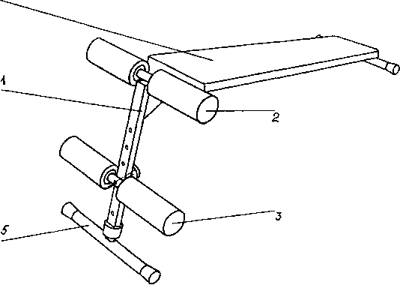
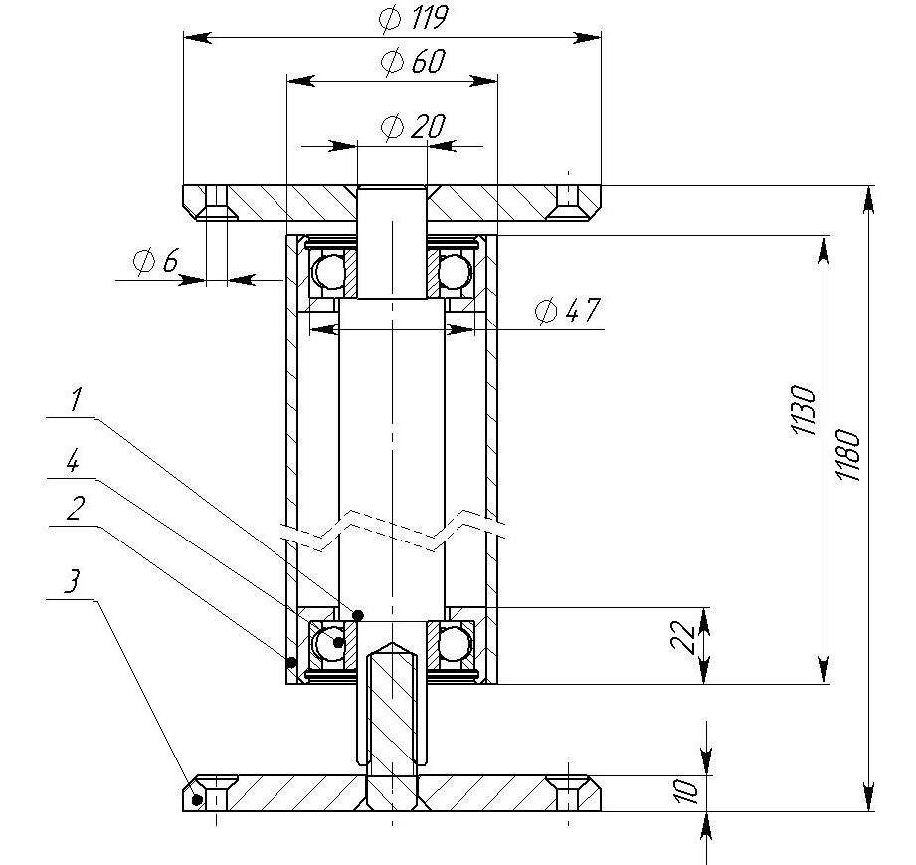
СВИДЕТЕЛЬСТВО О ПРИЕМКЕ
Код изделия: 701.118
соответствует техническим условиям конструкторской документации и признано годным для эксплуатации.

Приемку произвел ________________Дата выпуска 13.02.2012г.
^{(роспись )}
Приемку произвел ________________Дата выпуска _________ ^{(роспись кладовщика ПС)}

Инструкция по эксплуатации

Турник устанавливается в дверном проёме либо между стен и крепится на винты, анкерные болты через соответствующие отверстия во фланцах. Перед началом занятий убедиться в надежном закреплении турника.

